กิจกรรมส่งเสริมจริยธรรมการปฏิบัติราชการ ประจำปีงบประมาณ พ.ศ. 2566
ของคณะผู้บริหาร สมาชิกสภาเทศบาล พนักงาน ลูกจ้าง และพนักงานจ้างเทศบาลตำบลห้วยยาง
เมื่อวันที่ 20 เดือน มกราคม พ.ศ. 2566
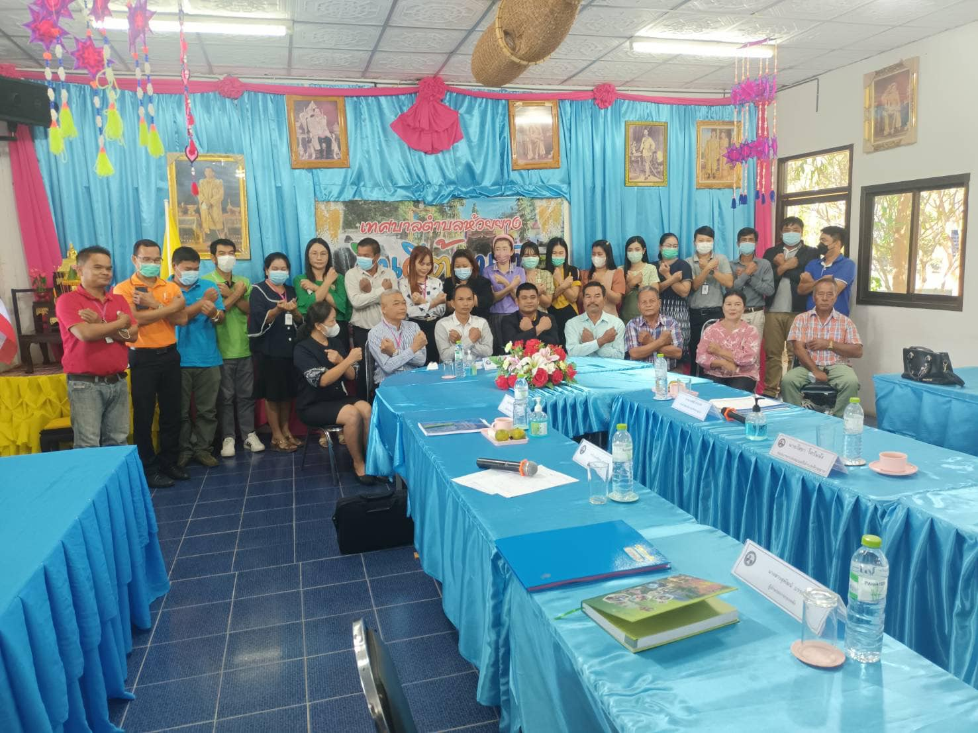
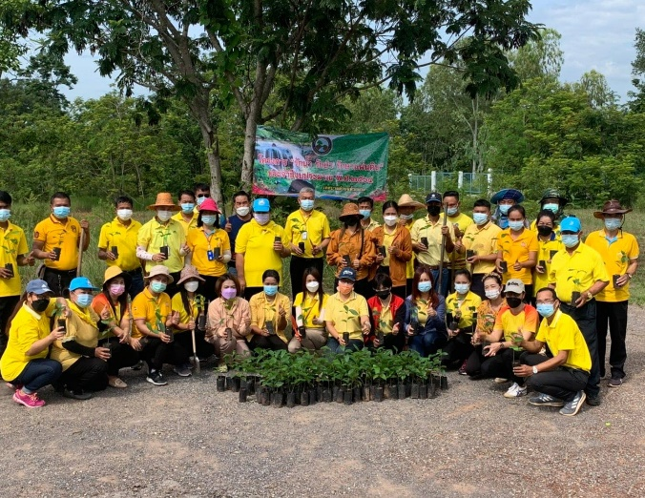

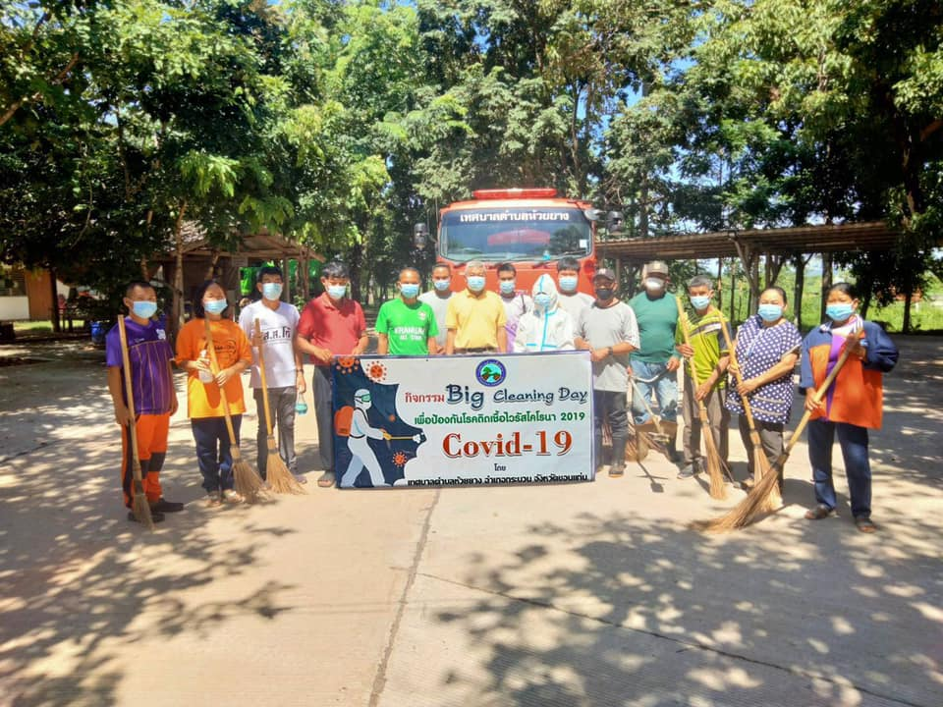
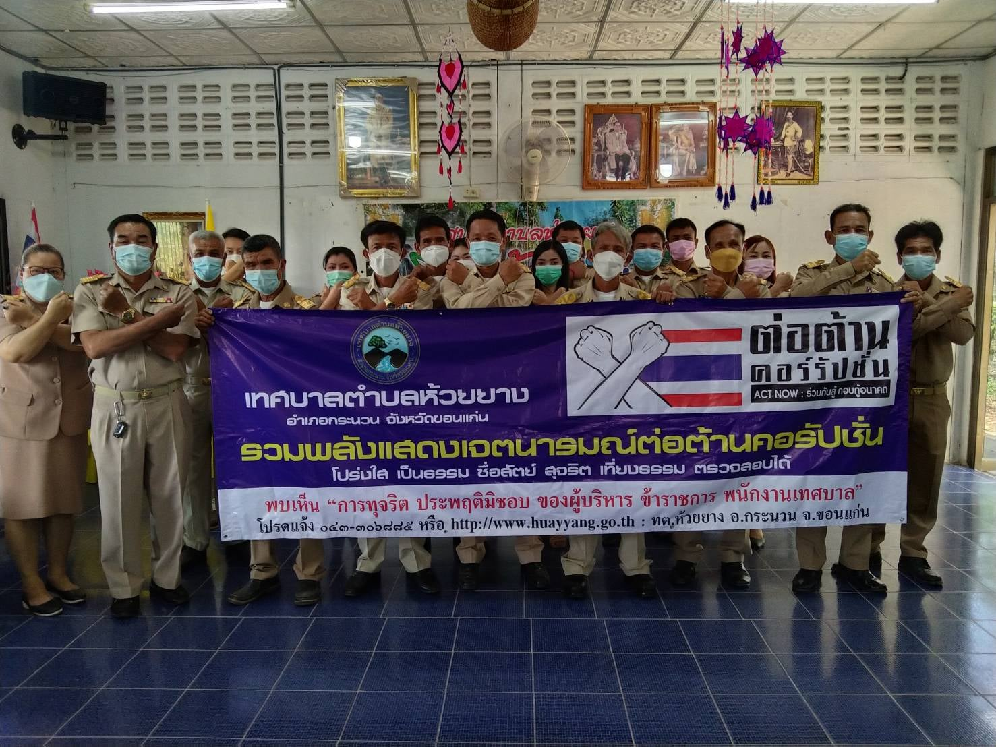

เมื่อวันที่ 20 เดือน มกราคม พ.ศ. 2566 ได้ดำเนินกิจกรรมส่งเสริมจริยธรรมการปฏิบัติราชการ
ประจำปีงบประมาณพ.ศ. 2566 ของคณะผู้บริหาร สมาชิกสภาเทศบาล พนักงาน ลูกจ้าง และพนักงานจ้างเทศบาลตำบลห้วยยาง โดยมีบุคลากรในเทศบาลตำบลห้วยยาง ประกอบด้วยคณะผู้บริหาร เจ้าหน้าที่ทุกคน จำนวน 47 คน
เข้าร่วมกิจกรรมส่งเสริมจริยธรรมการปฏิบัติราชการ โดยมีนายวินยง รับสมบัติ ตำแหน่ง นายกเทศมนตรีตำบลห้วยยาง
เป็นประธานเปิดงาน ซึ่งกิจกรรมในครั้งนี้มีการส่งเสริมให้บุคลากรในหน่วยงานได้ทราบถึงรายละเอียดเนื้อหาของประกาศคณะกรรมการมาตรฐานการบริหารงานบุคคลส่วนท้องถิ่น เรื่อง ประมวลจริยธรรมพนักงานส่วนท้องถิ่น พ.ศ.๒๕๖๕ ประมวลจริยธรรมผู้บริหารท้องถิ่น พ.ศ. ๒๕๖๕ และประมวลจริยธรรมสมาชิกสภาท้องถิ่น และเพื่อให้บุคลากรทุกคน
ในองค์กรนำหลักเกณฑ์ตามประมวลจริยธรรมไปใช้ในการปฏิบัติตน และรักษาคุณงามความดีที่เจ้าหน้าที่ของรัฐต้อง
ยึดถือปฏิบัติ รวมถึงแนวทางการปฏิบัติตนทางจริยธรรม (Do’s & Don’ts) ข้อควรทำ ข้อไม่ควรทำ

